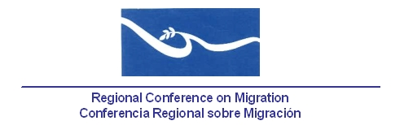

Red de Funcionarios de Enlace de Protección Consular
Grupo Regional de Consulta sobre Migración (GRCM)

Salón Guaruma

6 de mayo de 2008

BORRADOR DE AGENDA

08:30 – 09:00 Inscripción de participantes

09:00 – 09:15 Palabras de introducción por parte de la Presidencia Pro-Témpore

09:15 – 10:00 Informes de los países sobre esfuerzos relacionados a la protección consular. En seguimiento a la reunión de noviembre de 2007, se proponen los siguientes temas:

- retorno de niños, niñas, y adolescentes sujetos al trafico ilícito de migrantes
- salud de los migrantes
- protección consular durante desastres
- cooperación entre cónsules de los países miembros de la CRM

10:00 – 10:30 Presentación por parte de la RRCOM

10:30 – 10:45 Receso

10:45 – 12:00 Revisión del Plan de Trabajo de la Red de Enlace

12:00 - 12:15 Propuestas para nuevas actividades

12:15 - 13:00 Preparación del informe de la reunión de la red para el GRCM

